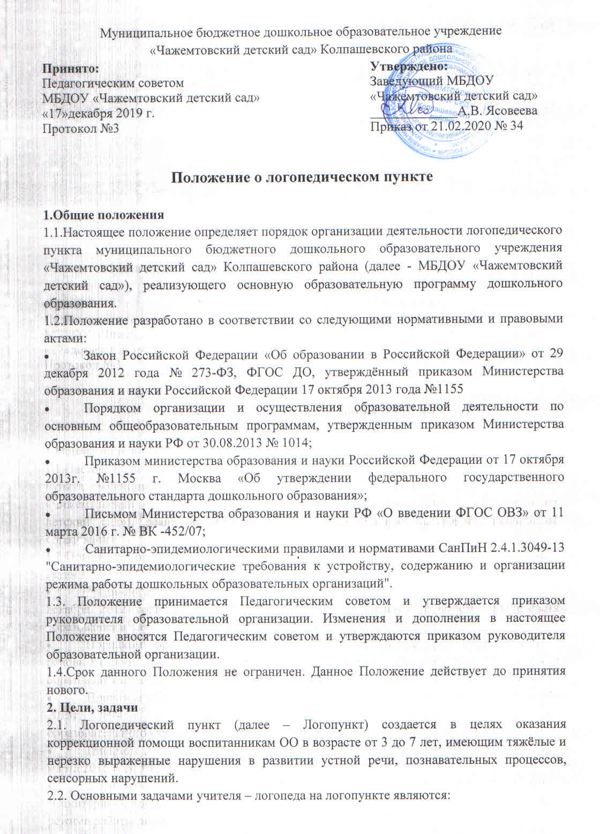
- осуществление необходимой коррекции речевых нарушений у детей дошкольного возраста;
- формирование и развитие фонематического слуха у детей с нарушениями речи;
- предупреждение нарушений устной и письменной речи;
- развитие у детей произвольного внимания к звуковой стороне речи;
- взаимодействие с педагогами ОО и пропаганда логопедических знаний среди педагогов и родителей воспитанников (лиц их замещающих) по формированию речевого развития детей;
- воспитание стремления детей преодолеть недостатки речи, сохранить эмоциональное благополучие в своей адаптивной среде;
- совершенствование методов логопедической работы в соответствии с возможностями, потребностями и интересами дошкольника;
- возможность интегрировать воспитание и обучение в обычной группе с получением специализированной помощи в развитии речи.
3. Комплектование логопедического пункта образовательной организации
3.1. Рекомендации для зачисления в логопедический пункт дошкольной образовательной организации детей с нерезко выраженными нарушениями речи.
К нерезко выраженными нарушениями речи относятся:
1. Нерезко выраженное общее недоразвитие речи. Дети владеют фразовой речью, адекватно отвечают на вопросы, могут составить несложный рассказ по картине, пересказать простой текст. Объём обиходного словаря приближается к возрастной норме. Ошибки встречаются при выполнении специально подобранных усложнённых заданий. Нарушения встречаются в воспроизведении наиболее трудных или мало известных слов:
саморубка (мясорубка), селепед (велосипед), фотирует (фотографирует). Словарный запас недостаточно точен по способу употребления. В нём мало слов, обозначающих отвлечённые и обобщённые понятия. Метафоры, сравнения, переносное значение бывает затруднено. Характерны лексические замены: фонтан - водичка льётся, брызгает, скворечник - птички живут, галстук - ленточка, подоконник - окошко с цветами. Значительные трудности испытывают при самостоятельном образовании слов. Например, профессий от названий действий (строить - строитель), существительных от названий признаков (красный - краснеть); антонимов (густой - редкий, мягкий - чёрствый, храбрый - трусливый). Остаются ошибки в употреблении форм множественного числа (деревы, гнёзды). В активной речи правильно употребляются простые и хорошо отработанные предлоги (в, на, под). Затруднения вызывают сложные предлоги (из-под, из-за, между). Например: Мячик выкатился из шкафа. Лампа висит на столе. Нарушение согласования прилагательных с существительными проявляется в предложениях типа: Мальчик рисует красной ручкой и синей карандашей.
На фоне развёрнутой речи преобладают простые предложения, недостаточен лексический запас прилагательных, числительных, наречий, причастий, деепричастий.
2. Фонетико-фонематическое недоразвитие. В устной речи выявляются следующие недостатки произношения:
а) замена звуков, одинаковых по способу образования, но разных по месту артикуляции (дудок - гудок, тулак - кулак);
б) замена звуков, одинаковых по месту артикуляции, но разных по способу образования (танки - санки);
в) замена звуков, одинаковых по способу образования, но различных по участию органов артикуляции (фумка - сумка);
г) замена звуков по месту и способу образования, но различающихся по участию голоса (пулка - булка, субы - зубы);
д) замена звуков, одинаковых по способу образования, но различающиеся по признаку твёрдости, мягкости.
-фонетическое недоразвитие. Проявляется в отсутствии звука, либо в их искажениях (ыба - рыба, паоход - пароход).
Зачисление детей с негрубыми речевыми расстройствами осуществляется психолого-медико-педагогическим консилиумом (далее. ПМПк) дошкольной образовательной организации с 1 по15 сентября на основании комплексного первичного обследования учителя-логопеда, педагога-психолога, воспитателя. На каждого ребёнка заполняется речевая карта, общий протокол обследования на момент зачисления и выпуска, подписанный членами ПМПк. Индивидуальный протокол динамического наблюдения заполняется в случае необходимости уточнения речевого и клинического заключения для направления воспитанника в лечебно-профилактическое учреждение или в муниципальное бюджетное учреждение психолого-медико-педагогическую комиссию г. Колпашева или г. Томска (далее, МБУ ПМПК).
3.2. Рекомендации к зачислению дошкольников на логопедический пункт для детей с тяжелыми нарушениями речи.
Организация обучения детей с тяжелыми нарушениями речи в дошкольной образовательной организации.
Отбор детей на логопедический пункт для детей с тяжелыми нарушениями речи проводит психолого-медико-педагогический консилиум дошкольной образовательной организации на основании следующих документов:
- Протокол динамического наблюдения психолого-медико-педагогического консилиума дошкольной образовательной организации;
- Характеристики воспитателя;
- Заключения врача-психиатра;
- Медицинской карты ребенка.
Для зачисления на логопедический пункт для детей с тяжелыми нарушениями речи родители (законные представители) могут самостоятельно обратиться в МБУ ПМПК.
Зачисление на логопедический пункт осуществляется на основе обследования речи детей при следующих заключениях МБУ ПМПК, ПМПк дошкольной образовательной организации:
1. Общее недоразвитие речи, обусловленное алалией, ринолалией, афазией, дизартрией.
1.1. Общее недоразвитие речи 1 уровня: отсутствие общеупотребительной речи. У детей крайне ограничен словарь, характерна многозначность употребляемых слов, употребление «корневых слов», отсутствие их грамматического оформления. Снижено понимание речи: дети не могут показать название части предметов, оттенки действий, качества предметов, плохо различают грамматические формы. Данные обследования показывают неустойчивость употребления звуков, смазанность артикуляции, использование в речи 1-2 сложными словами. У детей нет связной речи.
Дети с 1 уровнем общего недоразвития речи зачисляются на логопункт для детей с тяжелыми нарушениями речи с 3 лет на 4 года обучения на основании заключения МБУ ПМПК.
1.2. Общее недоразвитие речи II уровня. У детей имеется простая фразовая речь, но она грубо аграмматична: отсутствует согласование прилагательных с существительными (асинь ета - красная лента); опускаются предлоги – существительное остается в исходной форме (Паток изит аман. – Платок лежит в кармане.); смешиваются падежные окончания (Каита танкам- Катается на санках.). Эти дети не владеют навыком словообразования, смешивают слова, близкие по лексическому значению. Воспроизведение звуковой и слоговой структуры и звуконаполняемость слов резко нарушено: дети имеют по 10-15 дефектно произносимых звуков, сокроащают количество слогов, имеют низкий уровень восприятия фонем (танита - воспитательница, тупил сима - наступила зима, ипа сек - выпал снег).
Дети со II уровнем общего недоразвития речи с зачисляются на логопедический пункт с 3 лет на 4 года обучения на основании заключения МБУ ПМПК.
1.3. Общее недоразвитие речи III уровня. Дети с III уровнем имеют развернутую фразовую речь с пробелами в лексико-грамматическом и фонетико-фонематическом развитии. Ими допускается неточное употребление названий частей предмета, оттенков действий, качеств предметов; недостаточная сформированность наиболее сложных грамматических форм приводит к пропускам предметов (Мамой кадили макадин. – С мамой ходили в магазин); к ошибкам в согласовании прилагательных с существительными при изменении их по числам и падежам (Я лисувую синим каладасом и касым кисоськом – Я рисую синим карандашом и красной кисточкой); к ошибкам в употреблении падежных конструкций (Ниги лизат столех – Книги лежат на столах). Отмечаются затруднения в пользовании сложносочиненными и сложноподчиненными конструкциями предложений (Вова плякаль тому упаль – Вова плакал, потому что упал.)
У большинства детей остаются ошибки в произношении основных групп звуков, а также нарушения слоговой структуры. Особенно в правильном воспроизведении звуконаполняемости слов. (Битекаль видает нидетьки. – Библиотекарь выдает книжечки)
Дети с III уровнем общего недоразвития следует зачислять на логопедический пункт для детей с тяжелыми нарушениями речи с 4 лет на 3 года обучения на основании заключения МБУ ПМПК.
2. Общее недоразвитие речи III речевого уровня, обусловленное специфическими расстройствами развития речи (F-80.1). Дети с общим недоразвитием речи III речевого уровня, обусловленное специфическими расстройствами развития речи (F-80.1) зачисляются на логопедический пункт для детей с тяжелыми нарушениями речи с 4 лет на 3 года обучения на основании заключения ПМПк дошкольной образовательной организации.
3. Фонетико-фонематическое недоразвитие, обусловленное дизартрией, ринолалией. Для детей с ФФН характерна незаконченность формирования фонематического восприятия и нарушение произношения звуков. У таких детей отмечаются элементы отставания в лексико-грамматическом развитии.
Для зачисления на логопункт необходимо, чтобы у ребенка было нарушено не менее 2 групп звуков, например: свистящие и сонорные, сонорные и шипящие, что в целом составляет не менее 6 звуков.
Дети с ФФН зачисляются на логопункт для детей с тяжелыми нарушениями речи с 4 лет на 2 года обучения на основании заключения ПМПк дошкольной образовательной организации.
4. Недостаточная сформированность речевых средств, обусловленная задержкой психического развития. Дети с задержкой психического развития зачисляются на логопункт с 3 лет на 4 года обучения на основании заключения МБУ ПМПК.
5. Заикание. Дети с заиканием принимаются на логопедический пункт с 3 лет на основании заключения МБУ ПМПК.
6. В порядке исключения на логопедический пункт принимаются дети с недостаточной сформированностью речевых средств, обусловленной нарушением слуха легкой и средней степени тяжести, ранним детским аутизмом. Дети с нарушением слуха и ранним детским аутизмом зачисляются на логопункт с 3 лет на 4 года обучения на основании заключения МБУ ПМПК.
3.3. Предельная наполняемость группы детей с негрубыми речевыми нарушениями 25 человек. С тяжелыми нарушениями речи количество воспитанников, одновременно занимающихся на логопункте, не должно превышать 15 детей.
В случае необходимости на логопункт зачисляются дети более младшего или старшего возраста. Решение вопроса находится в компетенции заведующего дошкольной образовательной организации.
3.4. Учитель-логопед в течение учебного года проводит обследование речевого развития воспитанников дошкольного образовательного учреждения, достигших 3-х летнего возраста. По результатам обследования формируется списочный состав детей с 4 до 7 лет для коррекционной работы.
3.4. Утверждение списочного состава осуществляется заведующим ОО.
3.5. Прием детей на логопедический пункт производится по мере освобождения мест в течение всего учебного года.
4. Организация деятельности логопедического пункта в ОО
4.1. Основными формами организации работы с детьми, имеющими нарушения речи, на логопункте являются индивидуальные и подгрупповые занятия.
4.2. Занятия с детьми на логопункте проводятся ежедневно как в часы, свободные от занятий в режиме дня, так и во время их проведения, по графику утвержденному приказом заведующего ОО.
4.3. Учитель-логопед берёт детей на свои занятия с любых занятий, проводимых в ОО.
4.4. Продолжительность подгрупповых логопедических занятий составляет 20-30 минут, индивидуальных – 10-20 минут.
Индивидуальные и подгрупповые занятия в течение коррекционного периода проводятся по формированию и развитию связной, грамматически правильной диалогической и монологической речи, звуковой и интонационной культуры речи, фонематического слуха. Периодичность групповых занятий определяется структурой речевого расстройства:
- общее недоразвитие речи, задержка психического развития, ранний детский аутизм, нарушения слуха – не менее 3 раз в неделю;
- фонетико-фонематическое недоразвитие - не менее 2 раз в неделю;
4.5. Начало и продолжительность учебного года на логопункте соответствует работе ОО.
4.6. Продолжительность коррекционной работы в логопедическом пункте определяется структурой речевого дефекта:
- нерезко выраженное общее недоразвитие речи - от 1 до 2 лет.
- фонетико-фонематическое недоразвитие - от 6 месяцев до 1 года.
- фонетическое недоразвитие - от 3 месяцев до 6 месяцев.
- дети с 1, 2, 3 уровенем ОНР, НСРС (недостаточная сформированность речевых средств), заиканием зачисляются на логопункт для детей с тяжелыми нарушениями речи с 3 лет на 4 года обучения на основании заключения МБУ ПМПК.
4.7. Ответственность за обязательное посещение воспитанниками занятий несут родители, учитель-логопед, воспитатель и руководитель образовательного учреждения. С целью оптимизации коррекционного процесса с родителями детей, посещающих занятия на логопункте, заключается договор о взаимодействии, заявление о зачислении ребенка на логопункт.
4.8. Дети выпускаются из логопункта после обследования специалистами ПМПК в течение учебного года. Списки детей-выпускников оформляются протоколом по единой форме.
4.9. Воспитатель в группе планирует свою работу с учетом программных требований и речевых возможностей детей. Воспитатель обязан знать индивидуальные отклонения в формировании речи ребенка, слышать ее дефекты, обращать внимание на чистоту произношения.
4.10. Недельная нагрузка учителя-логопеда в условиях работы на дошкольном логопункте составляет 20 часов, из которых 18 ч. отводится на непосредственную коррекционно-речевую работу с детьми, а 2 ч. на организационно-методическую и консультативную работу с педагогическим персоналом ОО и родителями.
5. Участники коррекционно-образовательного процесса
5.1. Участниками коррекционно-образовательного процесса на логопункте являются ребенок, родители (законные представители), учитель-логопед, педагог-психолог, воспитатель.
5.2. Учитель-логопед взаимодействует с воспитателями своего ОО, учителями-логопедами других ОО, специалистами ПМПК и врачами детской поликлиники.
5.3. Учителем-логопедом назначаются лица с высшим педагогическим или дефектологическим образованием, владеющие методами индивидуального и подгруппового восстановительного обучения, теоретическими и практическими знаниями в области логопедии ,предусмотренными программой подготовки в соответствии с требованиями квалификационной характеристики.
5.4.Учитель-логопед оказывает консультативную помощь педагогам ОО, родителям (законным представителям) детей в определении причин нарушений речи и дает рекомендации по их преодолению; участвует в работе методических объединений учителей-логопедов.
5.5. Для фиксирования коррекционно-образовательного процесса учитель-логопед ведет на логопункте следующую документацию:
- Утвержденный список воспитанников, зачисленных на логопедический пункт.
- Годовой план работы учителя-логопеда.
- Расписание индивидуальных и подгрупповых занятий, с воспитанниками, зачисленными на логопедический пункт.
- Речевые карты на каждого ребёнка, зачисленного в логопедический пункт.
- Индивидуальные тетради воспитанников.
- Журнал обследования устной речи детей ОО.
- Список воспитанников, нуждающихся в коррекции речевых нарушений на начало каждого учебного года по результатам первичного обследования.
- Планы индивидуальных и подгрупповых логокоррекционных занятий с детьми.
- График работы учителя-логопеда.
- Журнал учета движения детей на логопункте.
- Журнал учета посещаемости.
- Паспорт логопункта.
- Годовой отчет о работе.
5.6. На учителя-логопеда логопункта распространяются льготы и преимущества (порядок пенсионного обеспечения), предусмотренные законодательством РФ для учителей городских и сельских образовательных учреждений.
6. Управление логопедическим пунктом ОО
6.1. Непосредственное руководство работой логопункта осуществляется заведующим ОО, в ведении которого находится логопункт.
6.2. Контроль над работой логопункта осуществляется заведующим ОО.
7. Материально-техническая база и финансовое обеспечение работы логопедического пункта.
7.1. Для логопункта в ОО выделяется кабинет, отвечающий требованиям СаНПиНа.
7.2. На администрацию ОО возлагается ответственность за оборудование логопункта, его санитарное состояние и ремонт.
7.3. Логопункт финансируется ОО, в ведении которого находится.

